# ISCC2024 WriteUp

AkyOI 李承达 [3433778745@qq.com](mailto:3433778745@qq.com)

## misc+成语学习

## 解题思路

首先分析流量包，发现有一张图片

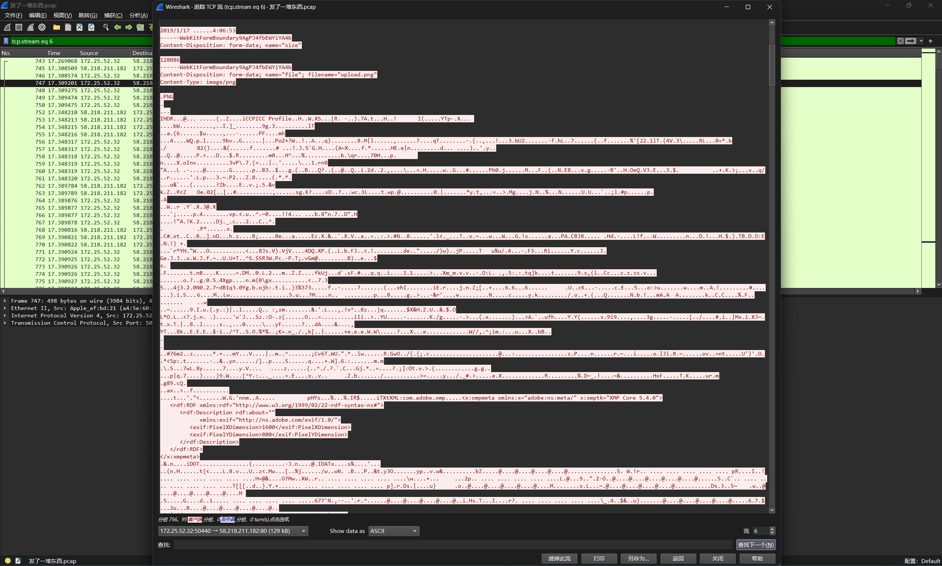

把图片保存下来之后，改一下宽高就能看见压缩包的密码

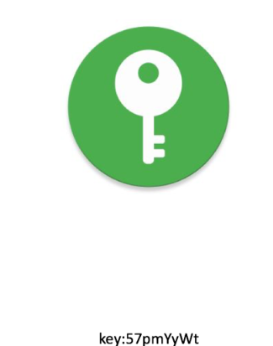因此密码就是 57pmYyWt

压缩包里面的文件发现是个zip压缩包

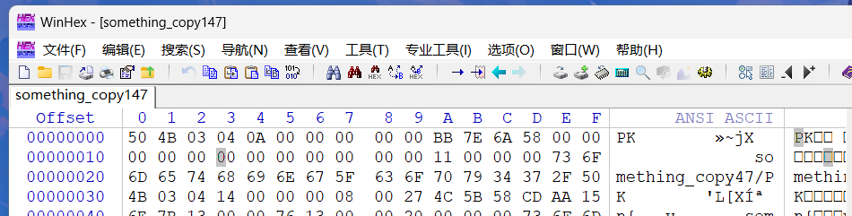

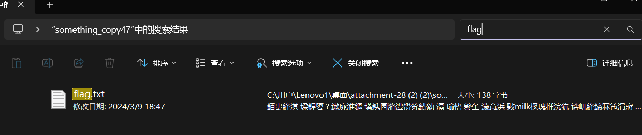

发现flag.txt

内容是：《你信我啊》

李维斯特指着墙上的“被褐怀玉”边享用milk边和你说，你千万不要拿我的食物去加密啊。

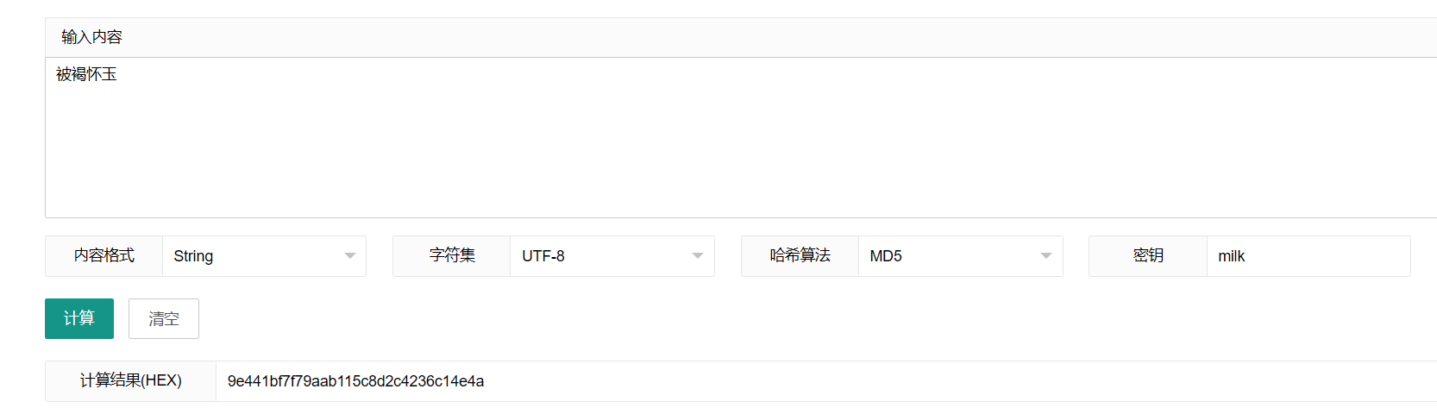

用hmac加密之后就是flag的内容

ISCC{9e441bf7f79aab115c8d2c4236c14e4a}